150525

Mats Lundin, *VD, Swerea IVF AB,* [*mats.lundin@swerea.se*](mailto:mats.lundin@swerea.se)

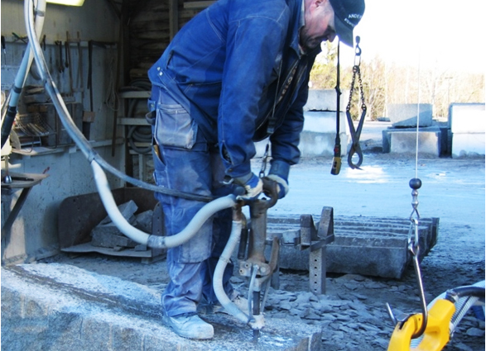

Nytt projekt ska minska vibrationsskador

*Vinnova satsar 7,3 miljoner kronor på ett av Swerea IVF lett projekt som ska ta helhetsgrepp om vibrationsskador i arbetsmiljöer. Målet att med hjälp av nyutvecklad patenterad teknik och bättre användning av existerande kunskap ta bort vibrationsskadorna genom att utveckla lågvibrerande handhållna maskiner.*

Vibrationsskador är den näst största orsaken till arbetsskador bland män, och förekonsten bland kvinnor ökar stadigt. Ofta är det unga människor som drabbas, vilket inte sällan leder till arbetslöshet. Besvären är livslånga; händerna domnar bort, man får stickningar och fingertopparna blir vita och kalla. Känseln och motoriken försämras vilket även innebär stora problem i samband med många fritidsaktiviteter. Samhällskostnaderna uppskattas till sju miljarder årligen.

Men det finns lösningar!

Två centrala typer av vibrationer är roterande respektive slående (translaterande) vibrationer. Swerea IVF har sedan tidigare visat på hur vibrationer från roterande maskiner, t ex slipmaskiner, effektivt kan åtgärdas. Däremot har de slående maskiner fortsatt att vara ett problem. Ett mycket lovande koncept till åtgärd har tagits fram i ett nyligen avslutat projekt finansierat av AFA Försäkring. Båda lösningsmodellerna är användbara även för andra vibrationsfall än handhållna maskiner. Till exempel har det visat sig att tekniken kan användas för att minska vibrationerna även i flygplanspropellrar och CD-spelare.

Vinnova har nu anslagit 7,3 miljoner kronor till ett tvåårigt projekt, som påbörjas inom kort. Ett konsortium med bred representation har skapats bestående av alla aktuella samhällsaktörer.

– Det unika i projektet är att vi nu äntligen samlar alla intressenter i samhället kring problematiken för att skapa en efterfrågan på bättre maskiner. Alla har ju faktiskt något att vinna på att vibrationerna elimineras, säger Hans Lindell, som är leder konsortiet. Vi vill med projektet visa att det går, fortsätter Hans.

**Kontaktperson:**

Hans Lindell

Tfn: 031-706 60 02

hans.lindell@swerea.se



Vi förser tillverkande och produktutvecklande företag med avancerade forsknings- och konsulttjänster. Målet är att snabbt omvandla ny teknik och nya metoder till praktisk nytta. Även offentliga institutioner vänder sig till oss för att utveckla produkter och processer som bättre hushållar med jordens ändliga resurser.